みんなのアクセシビリティ評価ツール
miChecker開発環境準備手順書

2022年 3月 15日 版

本書の目的
本書はみんなのアクセシビリティ評価ツール(以下miCheckerと表記)の開発環境を準備するための方法について説明するものです。

はじめに

アクセシビリティチェックツールは、様々な事業者が提供しています。「みんなのアクセシビリティ評価ツール miChecker （エムアイチェッカー）」は、ウェブアクセシビリティ対応の取組みを支援するために、総務省が開発しEclipse Accessibility Tools Framework (ACTF) プロジェクトに寄贈されたアクセシビリティチェックツールです。ここでは、miCheckerの開発環境を準備するための方法について説明します。

１．前提条件

- オペレーティングシステム（OS）
Windows 8.1, Windows 10 (Windows 10を推奨)

- 開発環境・前提ソフトウェア
- Eclipse Mars (4.5.x) (Windows 32bit版)
https://www.eclipse.org/downloads/packages/release/mars/2 (RCP and RAP Developers用を推奨)
- Java Runtime Environment （JRE） 32bit版 Version 7 以上 (Version 8を推奨）
ここでは、AdoptOpenJDK、Adoptium (Eclipse Foundation)およびOracle社の提供するJava実行環境の入手先を紹介します。Java実行環境の利用に際しては、事前にそれぞれのライセンス条件等をご確認上でご利用ください。

  - AdoptOpenJDK Java実行環境
    - https://adoptopenjdk.net/releases.html?variant=openjdk8&jvmVariant=openj9
  - Adoptium (Eclipse Foundation) Java実行環境 (Temurin 8 (LTS))
    - https://adoptium.net/releases.html?variant=openjdk8&jvmVariant=hotspot

  - Oracle社 Java実行環境
    - https://java.com/ja/download/manual.jsp

- Internet Explorer 11.0 以降
注１： 利用中のWindows OSのバージョン（32bit版, 64bit版）に関わらず，32bit版（X86版）のEclipseおよびJRE を使用してください
注2: miCheckerはEclipse Neon 4.6.x (Windows 32bit 版)でも動作しますが、Java 32bit版 Version8以降が必要になります。

２．Eclipse Accessibility Tools Framework (ACTF) Visualization SDKの導入

以降では、ACTF Visualization SDKを用いてmiCheckerを開発するための手順を紹介します。
（現在、本手順で導入可能なSDKが最新の内容ではないため、当面の間、本手順（２．３．の手順）を実施せず、「７．miCheckerに関連する全てのソースコードの導入方法について」の手順に従ってmiCheckerに関連する全てのソースコードを導入頂くよう、お願いします。）
Step 1: Eclipseを起動しHelp -> Install New Softwareメニューを選択します。
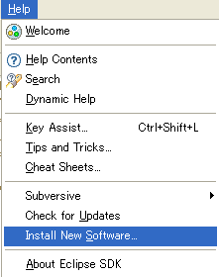
Step 2: ACTFプロジェクトの update-site URL (下記)を“Work with:”欄に記入し、Addボタンを選択。 https://download.eclipse.org/technology/actf/1.5/update-site/

Step 3: 続いて表示されるダイアログの”Name:”欄に”ACTF 1.5”などの名称を入力しOKボタンを選択。

Step 4: ACTF Visualization SDK を選択し， Next ボタンを選択。利用条件などを表示するウィザードが開始されるので、ウィザードの指示に従ってACTF Visualization SDKを導入します。
(ACTF Visualization UI Extensions for Web Development Environment は必要ありません)

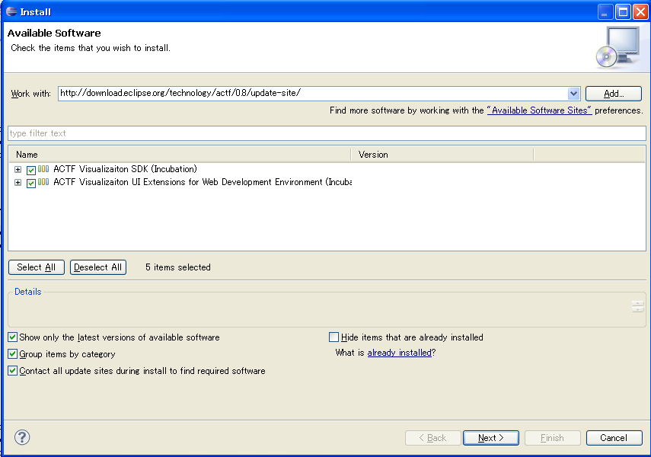

導入終了後に、Eclipseの再起動を求められるので、再起動を実施します。

３．miCheckerソースコードの導入
Step 1: Team Project Setファイル（ソースコード一括導入用ファイル）を下記URLよりダウンロードします｡
https://www.eclipse.org/actf/downloads/tools/miChecker/miChecker.zip

Step 2: miChecker.zipファイルを解凍します｡（miChecker.psfファイルが生成されます｡）
Step 3: Eclipseの'File' -> 'Import' -> 'Team' -> 'Team Project Set' メニューからmiChecker.psf を指定してソースコードを導入します｡

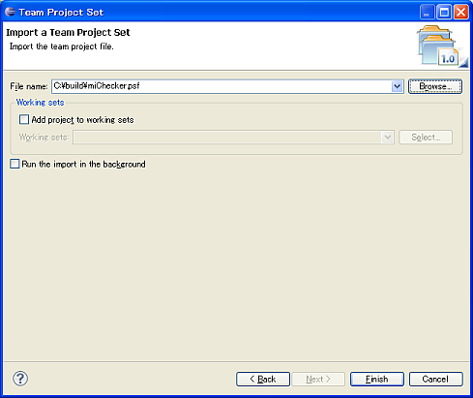

４．miCheckerの起動

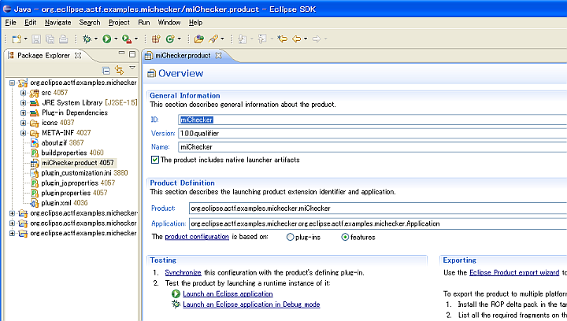

org.eclipse.actf.examples.michecker プロジェクトを選択し、プロジェクト内のmiChecker.product ファイルをダブルクリックするなどしてプロダクトエディタを開きます。エディタ内の Testing 項目内に有る
Launch an Eclipse Application を選択すると、miCheckerが起動します。

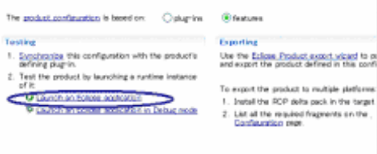

５．日本語化の実施について

Eclipse Babelプロジェクトより提供されている言語パックを導入することで、一部のメニュー等を日本語化することが出来ます。

a. 下記のダウンロードサイトより、利用するEclipseのVersionに合わせたEclipse環境向け日本語パック
（BabelLanguagePack-eclipse-ja_4.5.0.v****.zipなど）をダウンロードします。
http://download.eclipse.org/technology/babel/babel_language_packs/R0.13.1/mars/mars.php#ja

b. ダウンロードしたzipファイルを展開したフォルダ内にある plugins, features の二つのフォルダを、開発環境として利用しているEclipseのフォルダ(eclipse.exeの存在するフォルダ)内のdropinsフォルダにコピーします。(同名のフォルダが存在する場合には「上書き」として下さい。)

c. 上記作業を実施後にEclipseを再起動の上、miCheckerを起動すると、一部のメニュー等が日本語化されます。 （開発環境であるEclipseの各メニューも日本語化されます。）

６. miCheckerのビルド

４．と同様の手順にて、miChecker.product ファイルを開き、 エクスポート 項目内に有る
Eclipse 製品エクスポート・ウィザード を選択し、ウィザードに従ってmiCheckerをビルドします。

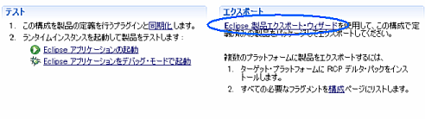

ウィザードのパネルにおいては、 ルート・ディレクトリー を miChecker とし、ビルド結果の出力先ディレクトリーを ディレクトリー 欄で選択した上で、エクスポート・オプション の各オプションをすべてオフにした状態で 終了 ボタンを押してビルドを実施します。

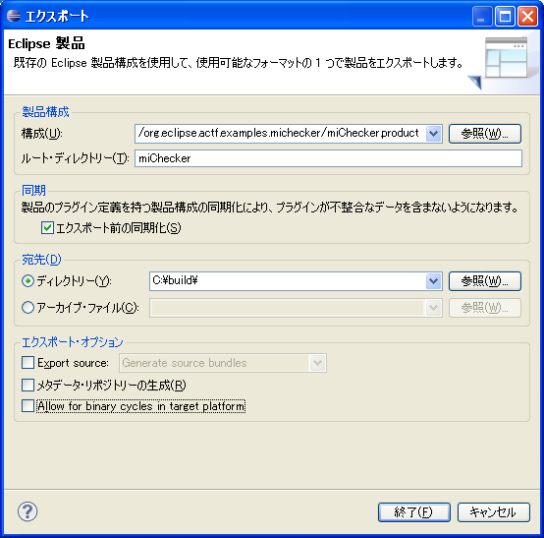

ビルドが終了すると、ディレクトリー 欄で指定した場所にmiChecker.exeを含むビルド結果一式が出力されるので、miChecker.exeを起動して、正しく動作することを確認します。

注： Eclipseを日本語化した状態で終了ボタンを押してもビルドが実施されない場合があります。その場合は、該当するeclipse.exeに対してショートカットを作成した上で、ショートカットのプロパティ内の「リンク先」の最後に -nl en を追記し、Eclipseを英語環境で起動するとビルド可能になる場合が有ります。

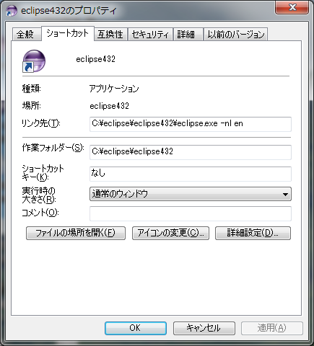

７．miCheckerに関連する全てのソースコードの導入方法について（オプション）

ここでは、ACTF Visualization SDKを用いずに、miCheckerに関連する全てのソースコードを開発環境に導入したうえで、開発を行うための手順を紹介します。
（２．３．の手順を既に実施している場合は、本章の作業は必要ありません。）

Step 1: Team Project Setファイル（ソースコード一括導入用ファイル）を下記URLよりダウンロードします｡
https://www.eclipse.org/actf/downloads/tools/miChecker/miCheckerAll.zip

Step 2: miCheckerAll.zipファイルを解凍します｡（miCheckerAll.psfファイルが生成されます｡）
Step 3: Eclipseの'File' -> 'Import' -> 'Team' -> 'Team Project Set' メニューからmiCheckerAll.psf を指定してソースコードを導入します｡

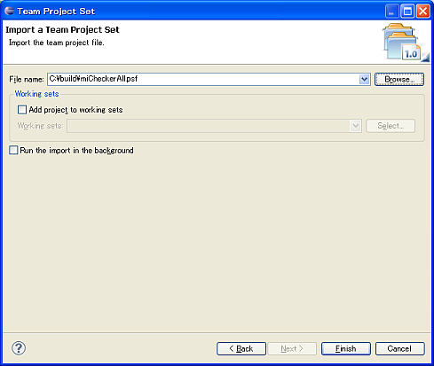

ソースコード導入後は「４．miCheckerの起動」から順に作業を続けてください。

８．Eclipse ACTFプロジェクトに関して

Eclipse ACTFプロジェクトは、Eclipse Foundation内で活動しているオープンソースプロジェクトです。詳細は、プロジェクトのホームページ（ http://www.eclipse.org/actf/ ）をご覧ください。

8.1 ソースコード
Eclipse ACTFプロジェクトのソースコードは、ACTFプロジェクトのCVS レポジトリより誰でも入手可能です．詳細は下記URLを参照ください。
http://www.eclipse.org/actf/contributors.php

8.2 開発者向け情報（APIリファレンス等）

ACTF Visualization SDKには、開発者向けの情報（APIリファレンス等）が含まれています。SDK導入後、EclipseのHelp > Help Contents メニューからHelpを開き、Eclipse Visualization SDK Developer Guideを参照してください。

8.3 問題報告・改善提案

もし、ACTFに起因する問題を発見した場合は、下記のURLより問題報告を行うことが出来ます。

https://bugs.eclipse.org/bugs/enter_bug.cgi?product=ACTF

(事前に、Eclipseのバグ報告用アカウントを作成する必要があります。次のURLにアクセスして、アカウントを作成してください。https://bugs.eclipse.org/bugs/createaccount.cgi )

問題報告に加えて、問題点修正や機能拡張のためのパッチを提供することも可能です。問題点報告画面の
“Team”->”Create Patch” メニューを活用してください。

8.4 開発に関する議論等

ACTFの開発に関する意見・質問等がある場合は、メーリングリストに投稿することも可能です。
下記のURLより、”actf-dev” メーリングリストに登録し、議論に参加してください。

https://dev.eclipse.org/mailman/listinfo/actf-dev

8.5 ソースコードのライセンス

miCheckerのソースコードは、Eclipse Public License Version 1.0 (“EPL”)の下で公開されており、EPLの下で誰でも自由に入手し改変を加えることができます。なお、EPLのライセンス文はソースコードと共に提供されていますが、http://www.eclipse.org/legal/epl-v10.html から確認することも可能です。

権利表示について

MicrosoftおよびWindowsは Microsoft Corporationの米国およびその他の国における商標です。
JavaおよびすべてのJava関連の商標は Oracleやその関連会社の米国およびその他の国における商標または登録商標です。
その他、各ページに記載されている会社名、システム名、製品名などは、一般に 各社の商標または登録商標です。なお、各ページ内では（TM)、（R）および（C）マークは省略しています。

